Desarrollo De Videojuegos Básico - Universidad Nacional De Colombia

Documento de diseño de videojuego

Jeison Aaron Ramos Cangrejo

Karen Andrea Castañeda Navarro

Tania Fernanda Cardenas Gonzalez





Documento de diseño de videojuego

1. Versión del documento: V1

2. Datos Generales

1. Nombre del videojuego: Treasure Quest

2. Género:Plataformas 2D

3. Jugadores: Un jugador

4. Personajes: Caminar, correr, saltar,

1. Jugables: El buscatesoros Pedro Pascal

2. Enemigos: Sierras giratorias, calaveras, picos, cuchillas.

3. Especificaciones técnicas del videojuego

1. Tipo de gráficos: Pixel 16 Bits

2. Tipo de Audio: 16 Bits

3. Vista: Ortográfica Lateral

4. Plataforma: PC

5. Lenguaje de programación: CSharp

6. Herramienta(s) de desarrollo(s): Unity, Visual Studio.

4. Esquema del juego

1. Tipo de mundo: Mundo medieval en ruinas

2. Época: Actual

3. Opciones del juego:

4. Sinopsis de la historia: Un buscatesoros buscará entre las ruinas de una urbe antigua, un tesoro antiguo.

5. Modos de juego: Offline

6. Elementos del juego: Monedas joyas y cofres aumentan el puntaje del jugador, pinchos, sierras, calaveras restará vida al jugador

7. Niveles del juego: Existen 3 niveles principales

8. Controles del jugador: Flechas del teclado

9. ¿Cómo gana? Pasando de niveles, evitando las trampas

10. ¿Cómo pierde? Al perder toda la vida

11. ¿Cómo finaliza el juego? Al conseguir el tesoro del nivel 3

12. ¿Por qué es divertido?El juego plantea un entorno de posibilidades en el que el jugador tendrá que sortear una serie de obstáculos y recoger monedas.

5. Definición del diseño del videojuego:

1. Diseño de personaje: Pedro Pascal el buscatesoros.

2. Diseño de mapas:

| Nivel 1: Pueblo |
| --- |
|  |
| Nivel 2 - Cavernas |
|  |
| Nivel 3 Castillo abandonado |
|  |

3. Diseño de Objetos: Monedas, Joyas y Cofres.

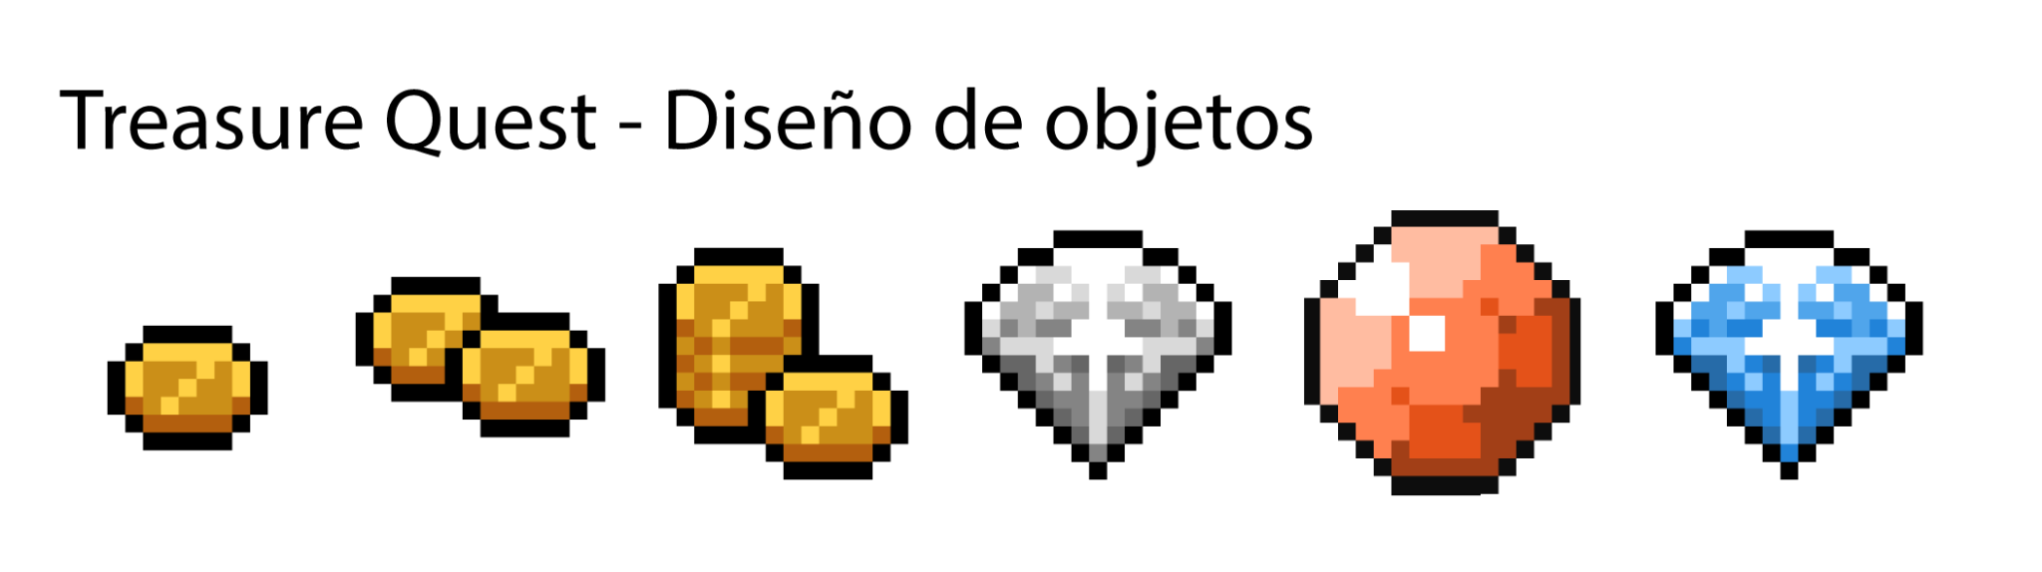

4. Diseño de interfaz: Interfaz simple que muestre la puntuación y vida del jugador.

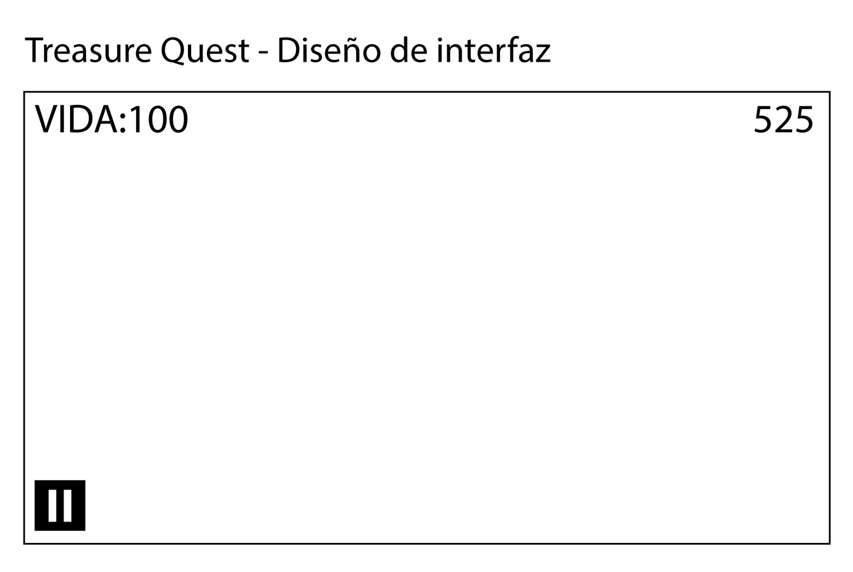

5. Técnicas de gamificación: Las habilidades se mejoran gracias a la experiencia ganada durante los niveles, superando y evadiendo los obstáculos. Será recompensado por las monedas que encuentre por el camino.

6. Flujo del videojuego:

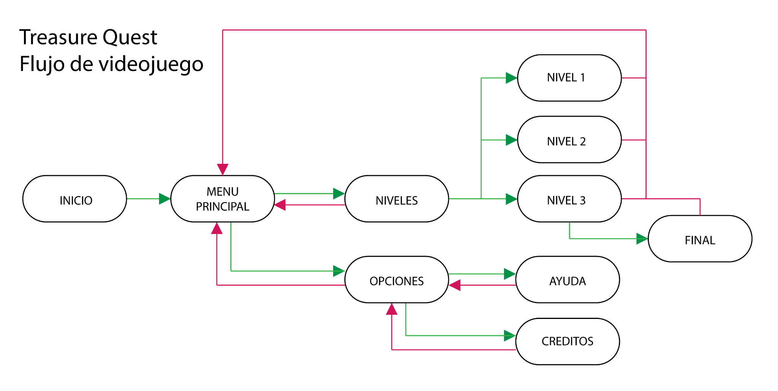

1. Interfaces de usuario:

|  |  |
| --- | --- |
|  |  |
|  |  |
|  |  |

2. Storyboard:

